**ЕЛЕКТРОТЕХНИЧКИ ФАКУЛТЕТ**

**Београд, Бул. краља Александра 73**

**Домаћи задатак из**

**НЕУРАЛНИХ МРЕЖА**

**Професор:** **Студент:**

Квашчев Горан Дивјак Марко 0084/2017

Ракић Александар Митић Наталија 0085/2017

Садржај

1 Први задатак 2

1.1 Функција без шума h(x) и са шумом y(x) 2

1.2 Крива перформансе 3

1.3 Регресиона крива 4

1.4 Функција са шумом y(x) и предикција неуралне мреже 5

2 Други задатак 6

2.1 Подаци по класама 6

2.2 Подела података 6

2.3 Крива перформансе 7

2.4 Конфузиона матрица 10

2.4.1 Конфузиона матрица за тренинг скуп 10

2.4.2 Конфузиона матрица за тест скуп 13

2.5 Граница одлучивања 16

3 Трећи задатак 19

3.1 Поставка проблема 19

3.2 Подела података 20

3.3 Унакрсна валидација 20

3.4 Крива перформансе 21

3.5 Матрице конфузије 22

3.5.1 Матрица конфузије за тренинг скуп 22

3.5.2 Матрица конфузије за тест скуп 23

# Први задатак

## Функција без шума h(x) и са шумом y(x)

Функција без шума је на графику приказана црвеном бојом, и облика је $h\left(x\right)= 2*\sin\left(2π*5*x\right)+ 5*sin⁡(2π*6*x)$.

Функција са случајним шумом, стандардне девијације $std= 0.4$, приказана је плавом бојом, и облика је $y\left(x\right)=h\left(x\right)+s(x)$.

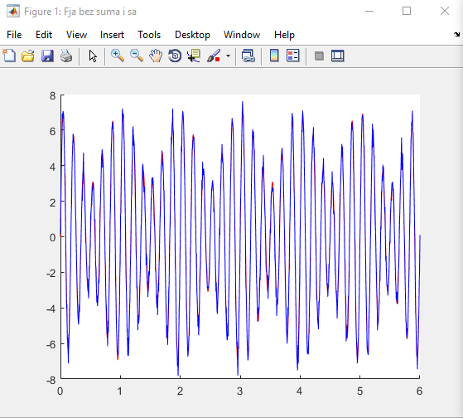

## Крива перформансе

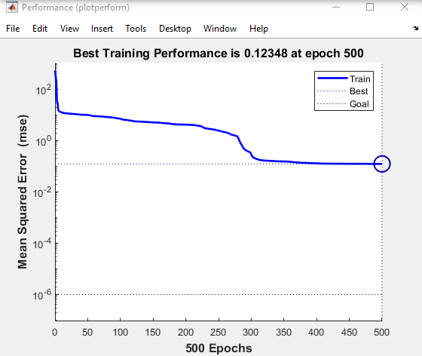

## Регресиона крива

## Macintosh HD:Users:klokar:Desktop:Untitled 4.png

## Функција са шумом y(x) и предикција неуралне мреже

Функција у(х) приказана је плавом бојом на графику, док је предикција неуралне мреже приказана црвеном бојом.

## Macintosh HD:Users:klokar:Desktop:Untitled 3.png

Може се приметити, визуално, да се предикција у приличној великој мери поклапа са функцијом у(х). Другим речима, предикција добро апроксимира полазну функцију.

Такође, можемо посматрати и регресиону криву, где се види да постоји скоро линеарна веза (R=0.9958) између предикције и жељеног излаза. Другим речима, предикцијом неуралне мреже добијени су скоро исти жељени излази.

# Други задатак

## Подаци по класама

Улазне податке делимо у две класе у зависности од треће колоне (припадност класе 0 или 1). Подаци класе 0 приказани су црвеном бојом на графику, док су подаци класе 1 приказани плавом бојом.

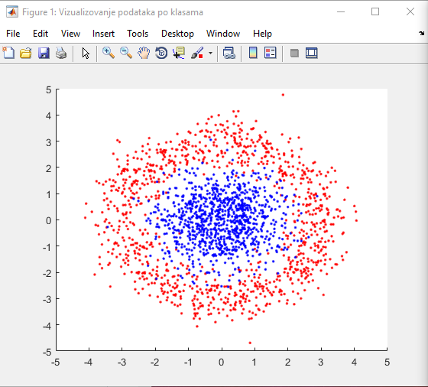

## Подела података

Поделу улазних података вршимо на тренинг, скуп над којим се мрежа тренира, и тест скуп, скуп над којим мрежу тестирамо, у односу 4:1 (80% : 20%). Ова два скупа су дисјунктна. Битно је напоменути да пре ове поделе улазни скуп треба обавезно ”измешати”, односно обезбедити да се у приближно уравнотеженој мери нађу подаци класе 0 и класе 1 у тренинг скупу, као и у тест скупу.

Однос 4:1 је узет (донекле) произвољно. У интересу је било да тренинг скуп буде довољно велик, како би мрежа имала што више података за обуку, али и да остане довољан број података за само тестирање мреже.

Подела података је једна од кључних ствари код обучавања неуралне мреже. Интуитивно је јасно због чега је потребан тренинг скуп, како би се мрежа уопсте обучила. Тест скуп уводимо како бисмо мрежу тестирали над подацима које претходно није обрађивала и нису јој познати. Тиме се добија прави увид у мрежу, као нпр. да ли уопште има моћ уопштавања, да ли је преобучена (пренавикнута на тренинг скуп), итд.

## Крива перформансе

Крива перформансе за оптималну неуралну мрежу:

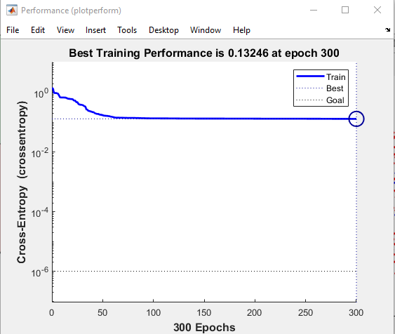

Крива перформансе за "underfit" неуралну мрежу:

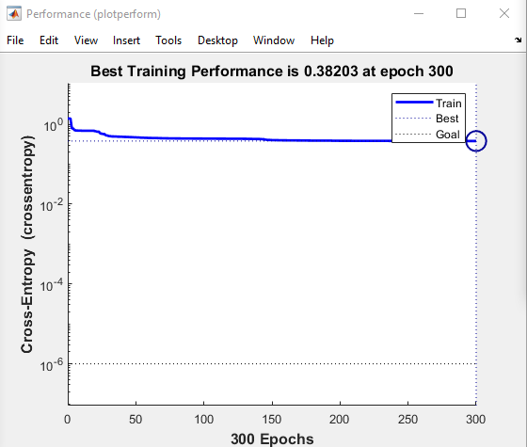

Крива перформансе за "overfit" неуралну мрежу:

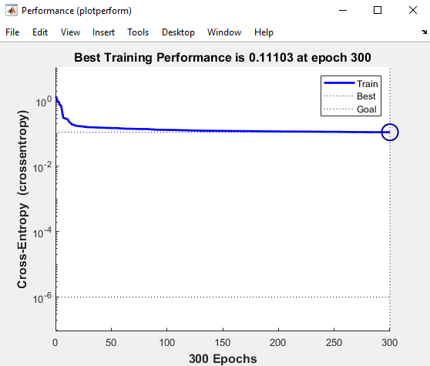

## Конфузиона матрица

### Конфузиона матрица за тренинг скуп

Конфузиона матрица оптималне неуралне мреже:

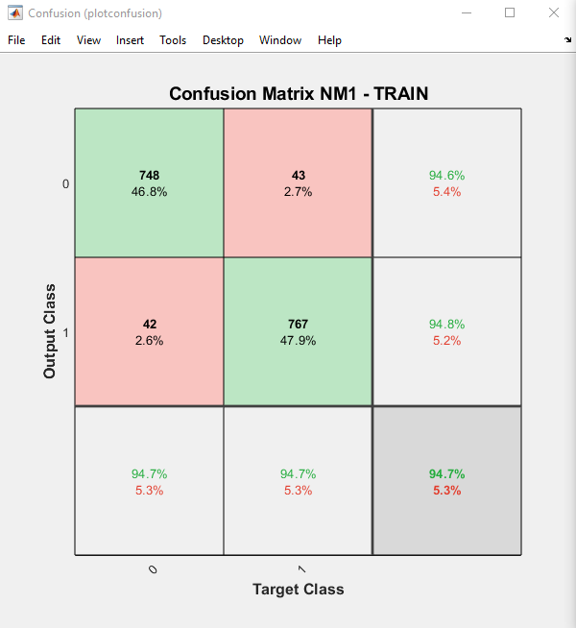

Конфузиона матрица "underfit" неуралне мреже:

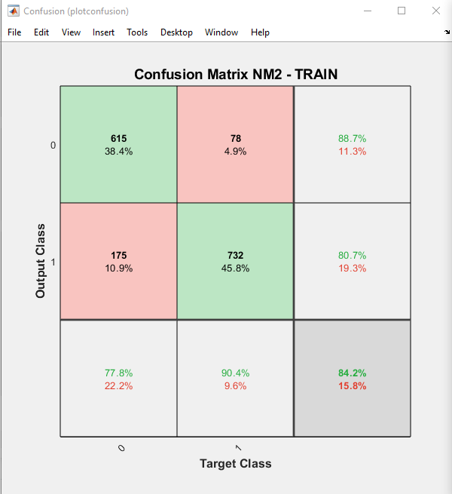

Конфузиона матрица "overfit" неуралне мреже:

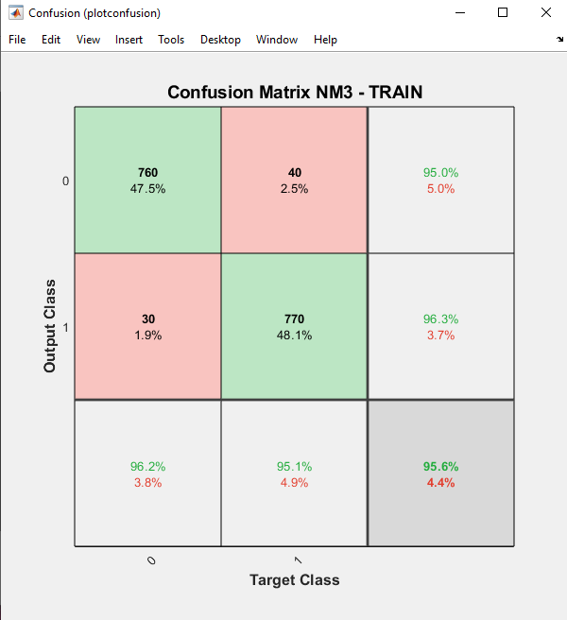

### Конфузиона матрица за тест скуп

Конфузиона матрица оптималне неуралне мреже:

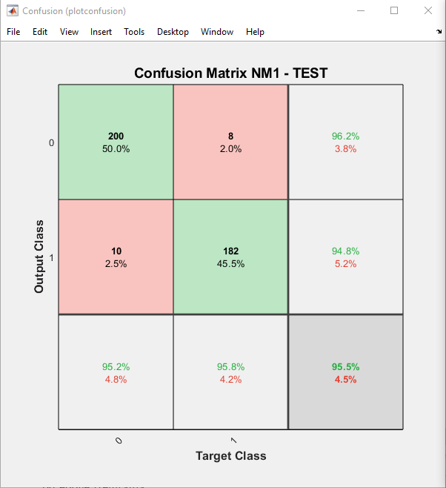

Конфузиона матрица "underfit" неуралне мреже:

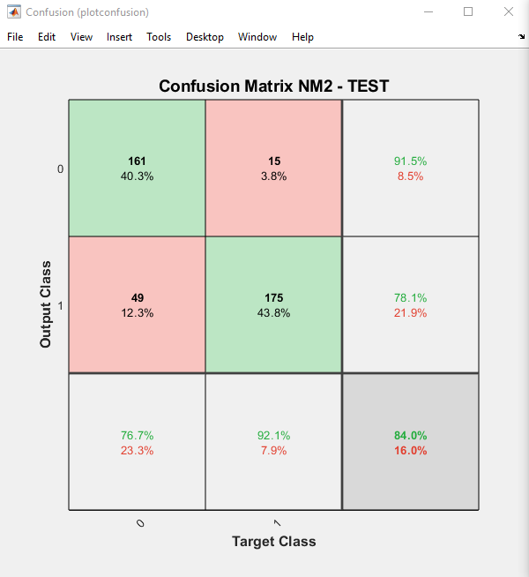

Конфузиона матрица "overfit" неуралне мреже:

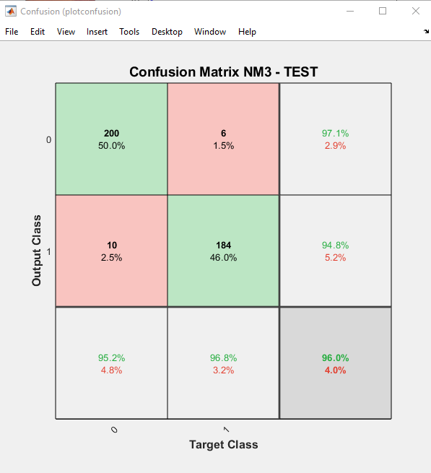

## Граница одлучивања

На наредним графицима црвеном бојом је приказана ”зона” класе 0, плавом бојом ”зона” класе 1, а зеленом ”зона” неодређености/несигурности.

Граница одлучивања за оптималну неуралну мрежу:

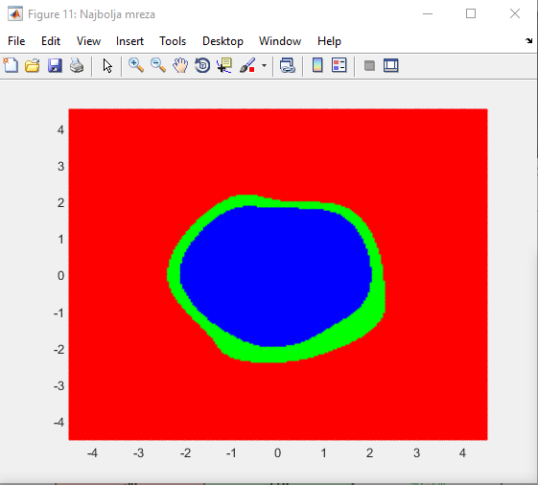

Граница одлучивања за "underfit" неуралну мрежу:

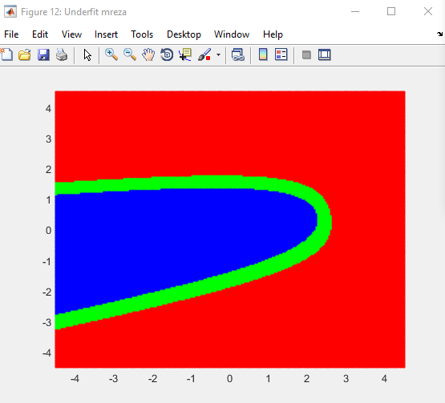

Граница одлучивања за "overfit" неуралну мрежу:

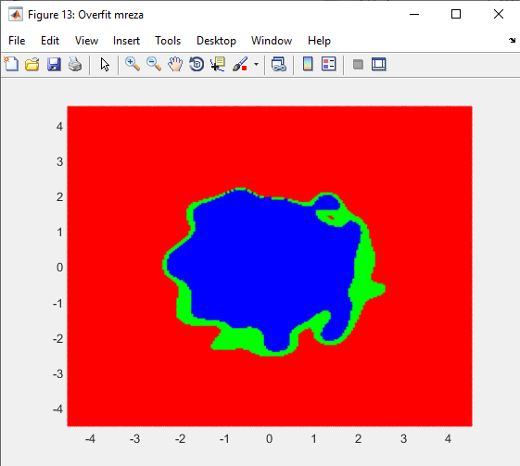

Резултати су као и очекивани. Оптимална мрежа је покушала да уопшти границу што више, додели регуларан, кружни, облик. ”Underfit” мрежа није успела да испрати динамику података и добија се у потпуности нелогична подела података. ”Overfit” мрежа је преобучена за дате податке и прави ”компликовану” границу како би све податке уклопила, чак и по цену уопштавања.

# Трећи задатак

## Поставка проблема

Посматрани проблем јесте исход игре ”Connect”. Ова игру играју два играча на табли 6х7. Играчи наизменично попуњују таблу својим фигурама, по одређеном правилу, докле год је то могуће и докле год нема победника (спојен одређен број сукцесивних фигура). Могући исходи су победа, губитак и изједначено.

Улазни подаци представљају таблу игре у неком тренутку, матрица попуњена са х, о, и b, где је b празно поље, а х и о представљају фигуре појединачних играча. Као улазни податак добија се и информација каквим исходом је завршена партија.

Потребно је на основу улазних података (табла партије у неком тренутку + крајњи исход), којих има 67557, извршити предикцију исхода партије.

На приложеном графику може се видети колико свака од класа има одбирака.

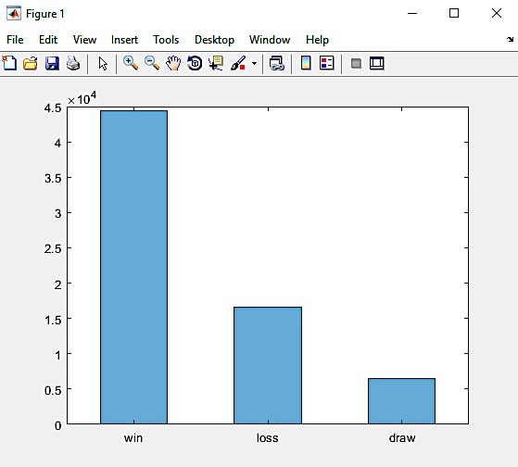

Подаци нису балансирани, пошто нису у једнакој мери распоређени по класама, већ су у односу 65.38 : 24.62 : 9.55 .

## Подела података

Поделу података спроводимо на исти начин као и у претходном задатку, односно на скуп за тренирање и тестирање у односу 80:20. Тачније, од сваке класе узима се 80% података за тренирање и 20% за тестирање.

Пошто класе нису балансиране, те ће се конкретно наћи више података из класе "win" уводимо појачања и то таква да ”појачамо” класе које су у мањини. Појачања ћемо доделити по формули $w=1-sizeOf(klasa)/sizeOf(skup_treniranja)$.

## Унакрсна валидација

Циљ унакрсне валидације јесте да нађемо оптималне параметре мреже. Параметре које узимамо у обзир јесу сама структура мреже (произвољно изабрано неколико структура), аткивационе функције (најкоришћеније узете) и регуларизација (узета из скупа [0, 1] са кораком 0.05).

Критеријум по којем вршимо селекцију оптималних хиперпараметара јесте F1 вредност (F1 score). Она зависи од осетљивости (recall) и прецизности (precision) и кориснија је као критеријум селекције од тачности (accuracy), када су у питању небалансирани подаци.

Добијени оптимални параметри су:

* структура: [ 8 5 3 ] у скривеном слоју
* активациона функција: tansig
* регуларизација: 0.1

## Крива перформансе

## Macintosh HD:Users:klokar:Desktop:treci:Untitled2.png

## Матрице конфузије

### Матрица конфузије за тренинг скуп

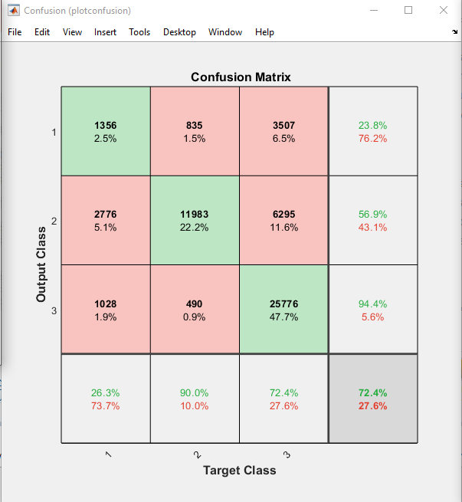

### Матрица конфузије за тест скуп

